

RG-PRES 02-01

VERSION 6

Colegio “Villa de las Flores” S.C.

“Ofreciendo una formación integral para toda la vida”

www.cvf.edu.mx

**PLAN DE CLASE/NOTA TÉCNICA**

**NIVEL PRIMARIA**

|  |  |
| --- | --- |
| **PROFESOR: JORGE ARROYO GARCIA** | **GRADO: 1° A 6°** |

|  |
| --- |
| **GRUPO: A** |

|  |  |  |
| --- | --- | --- |
| **ASIGNATURA: EDUCACIÓN FÍSICA** | **TRIMESTRE: 1°** | **SEMANA: DEL 26 AL 30 de septiembre de 2022** |
| **TIEMPO:50 min. TEMA: “TRABAJO VISOMOTOR Y DESARROLLO DE LA MOTRICIDAD”** | | |

**Transversalidad**: Matemáticas

**Propósito:** El alumno reconocer sus posibilidades (habilidades) y ser consciente de sus limitaciones sin menospreciarse. Estimular la realización de movimientos conscientes y con intención definida

**Componente pedagógico-didáctico:** Desarrollo de la motricidad y percepción visomotora.

**Aprendizaje esperado**: Emplea sus capacidades, habilidades y destrezas al controlar sus movimientos ante situaciones de juego, con el propósito de actuar asertivamente

**MATERIALES: Balón de basquetbol, voleibol, pelotas, hojas de papel, conos de plástico.**

* **Durante esta etapa de aprendizaje el alumno ejercitará todo el cuerpo, optimizará su coordinación para mejorar la motricidad gruesa.**
* **DESARROLLO:**
* **CAMPO OBLIGATORIO EN CADA SESIÓN DE EDUCACIÓN FÍSICA.**
* **En posición de pie, el alumno comenzara a girar los brazos hacia adelante contando 10 tiempos y al termino del conteo girara los brazos en sentido contrario otros diez tiempos.**
* **Continuar con 10 tiempos cruzando brazos al frente, 10 tiempos alternando brazos arriba y abajo.**
* **Agacharse y tocar los pies con las manos sin doblar las rodillas 10 tiempos, al finalizar la serie comenzar a brincar delante atrás 10 veces más, saltar lado derecho e izquierdo 10 tiempos, finalizamos con 10 toques de rodilla con salto alternando pierna izquierda y derecha.**
* **Hacer 20 tijeras chocando las palmas sobre la cabeza.**
* **Estirar brazos al frente subirlos y bajarlos alternadamente y coordinar con un pie adelante y otro atrás, saltar y cambiar los pies al mismo tiempo que subo y bajo los brazos. 20 tiempos**

“MANOS A LA BOLA”

**INICIO:** Requieren una pelota de vinyl o esponja 1. En posición decúbito supino, extender los brazos hacia atrás, sostener la pelota con las dos manos, tirarla hacia arriba y atraparla. Aumentar la altura.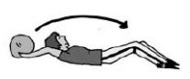

2. Igual que en el ejercicio anterior, pero alternando la mano izquierda y la derecha.

3. Uno frente al otro, lanzamiento de pecho. Repetir el ejercicio, aumentando primero la velocidad y después disminuyendo la distancia.

4 Lanzamiento en arco desde el pecho. Aumentar la distancia.

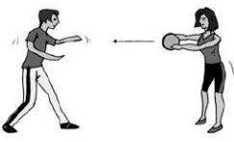

5. Arco alto. Lanzamiento desde el pecho. 6. Lanzamiento desde el pecho con una mano. 7. Lanzamiento en arco con una mano. 8. Lanzamiento en arco sosteniendo la pelota en la nuca.

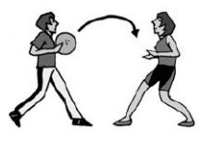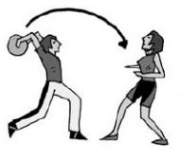

Sentados en el suelo, lanzamiento en arco desde el pecho. 12. Sentados en el suelo, sostener la pelota con las dos manos sobre la cabeza, la espalda recta. Lanzarla hacia delante al compañero o compañera, con los brazos ligeramente flexionados. 13. Sentados en el suelo, lanzamiento de pecho con una mano. 14. Sentados en el suelo, lanzamiento en arco con una mano. 15. Sentados con las piernas abiertas y uno de los compañeros con la pelota en el suelo en la parte exterior de uno de los muslos. Lanzar con las dos manos torciendo el cuerpo.

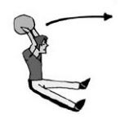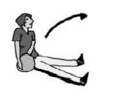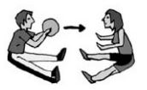

CIERRE: Relajación y vuelta a la calma.

**Evaluación:** El profesor debe propiciar que el estudiante exteriorice sus fortalezas y las dificultades que enfrenta, al realizar las actividades que se presentan.

Recursos 2 sillas, 2 pelotas de esponja, un cordón de 5 m, de ser posible: 2 platos de plástico.

¿Cuánto tiempo se le dedico a la actividad?

¿Qué movimientos fueron más difíciles?

¿Se llevó a cabo alguna variante sugerida por los participantes?

¿Cuáles fueron mis logros?

¿Cuáles fueron mis debilidades?